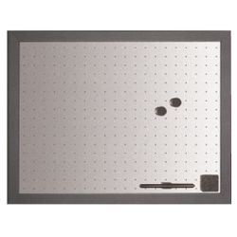

464550

Tableau magnétique finition acier' 60 x 45 cm.Cadre noir d' env. 19 mm d' épaisseur inscriptible avec des marqueurs effaçables à sec grille de points en gris clair (écart 2 x 2 cm)

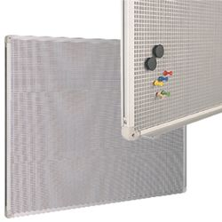
480848

Tableau combiné 90 x 60 cm multifonction pour aimants et épingles liège de 15 mm d'épaisseur à revêtement gris, cadre métallique couleur aluminium magnétique, cadre d'aluminium 18 mm, fixation cachée fourni avec matériel de fixation, 2 aimants et 6 épingles

